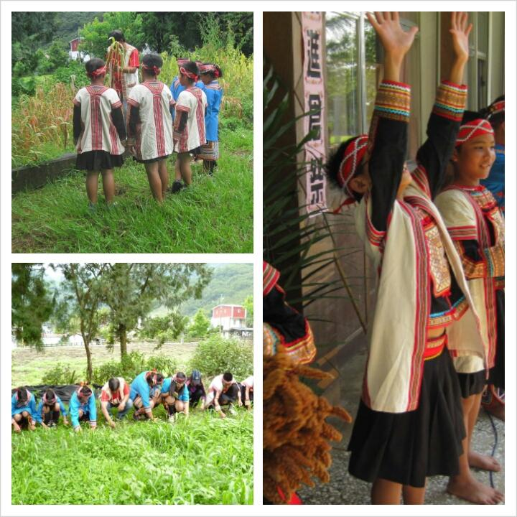當天:新米曬太陽(mapa vali maduh)

準備:1.酒davus

2.豬babu

3.尖尖的竹子(殺豬用的)daungan

4.蜘蛛抱蛋buhal

5.獸骨夾lahlah

6.月桃葉梗編的籃子

當天:曬小米mapavali dahu

把小米一把一把的綁緊 masaus hud madah

用獸骨夾祈禱 malahlah

禱詞:感謝天神 讓我們可以看見如今收成的小米 但願我們的小米多到可以堆得像屋頂一樣高但願小米加倍多

整理小米入倉masamg kun 從右到左傳小米 不可以隨意轉身!傳第一把小米時每人送出小米後 高舉雙手 大喊;minsuak a maduh 掉下來的小米串撿起來 重新綁緊 掉下來的小米粒裝在用月桃葉梗編的籃子 要煮的小米先從這一籃開始拿 舊米先吃 吃完才吃新米!再來第二次的禱詞(倉庫)2次一模一樣以上說的都是hu las biung告訴我們的!